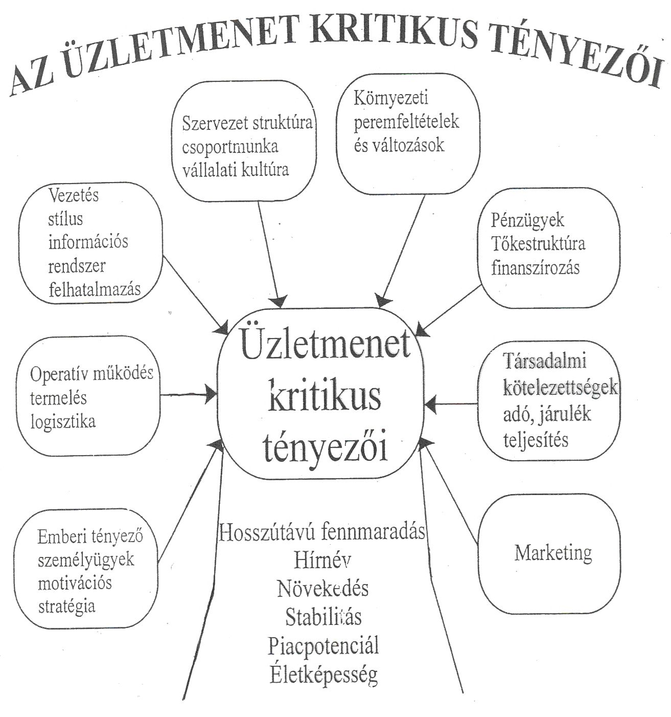
Ki Kicsoda?

Ki tekinthető menedzsernek?
A piaci vállalkozásokban szereplők:
- állam (kormányzat)
- önkormányzatok
- befektetők, hitelezők
- vállalkozók (tulajdonosok)
- menedzserek: feladatuk egy szervezet eredményes és hatékony működtetése
- szállítók
- vevők
- alkalmazottak
- vállalkozómenedzserek: – a vállalkozó – tulajdonos csúcsmenedzser egy személyben
- üzletember: „gumifogalom”, befektetők, tulajdonosok, a pénzüket forgatják

A MENEDZSMENT ALAPFOGALMAI

A menedzsment fogalmát a vezetésből származtattuk a vállalkozásokkal kapcsolatban, a vezetést mint tevékenységet és vezetést mint intézményt.
Vezetésen tevékenységet értünk, a vezetést végzőt vezetőségnek nevezzük.
A management használata jelentheti a manager tevékenységét, módszertani apparátust és a vezetői testületet egyaránt. Használatosak még a leadership, a controll, az administration és a direction kifejezések is.

A menedzsment és feladatai

A menedzsment az a folyamat, amely egy vagy több személy tevékenységének koordinálása olyan eredmények elérése érdekében, melyet egyikük sem tudna egyedül elérni. A menedzsment nem bizonyos szakma, az élet minden területén emberek valamilyen céllal együtt tevékenykednek.
Pl.: sportegyesület, egyetem, kórházi osztály, stb.

A menedzsmenttudomány az eredményes és hatékony csoportos tevékenység, az egyéni és szervezeti működés tudománya. Módszerek, gyakorlati tapasztalatokból leszűrt elméletek, választ ad arra, hogy egyének csoportban, szervezetben tevékenykedve hogyan érik el a kitűzött célokat a lehető legjobb hatásfokkal.
Menedzsmentfolyamat, menedzselés szükséges a feladatok, tevékenységek végrehajtásához, a vállalkozási célok eléréséhez.
A menedzselés irányulhat személyre, szervezetekre.
Az irányítás során a vezető nem közvetlenül, hanem áttételesen hat a vezetettre.

A menedzselés egymásra épülő feladatokat jelent:
- tervezés
- szervezés
- vezetés.

Menedzseri szerepek, követelmények

1. Magatartási szerepek
- formális képviselő
- kapcsolattartó
- vezető

2. Információs szerepek
- megfigyelő
- elterjesztő
- szóvivő

3. Döntési szerepek
- vállalkozó
- zavarkezelő
- erőforrás elosztó
- tárgyaló

1. JÖVŐBE LÁTÁS
Ehhez szükség van:
- Perspektivikus látásmódra
- pontos stratégia kialakítására

2. OPERATIVITÁS
3. MEGKÜZDENI A VÁLTOZÁSOKKAL
4. MENEDZSERISMERETEK
Humánismeretek
- szociálpszichológia
- általános jogi ismeretek
- nyelvismeretek
- kommunikációs ismeretek
- gazdaságpolitikai ismeretek, stb.

Vezetéselméleti ismeretek
- döntéselmélet és módszertan
- stratégia és taktikai tervezés
- marketing
- nemzetközi pénzügyek
- innovációs ismeretek
- projektmenedzsment
- irányítási ismeretek, stb.

Vezetés- és szervezéstechnikai ismeretek:
- informatikai ismeretek
- szakértői rendszerek használata
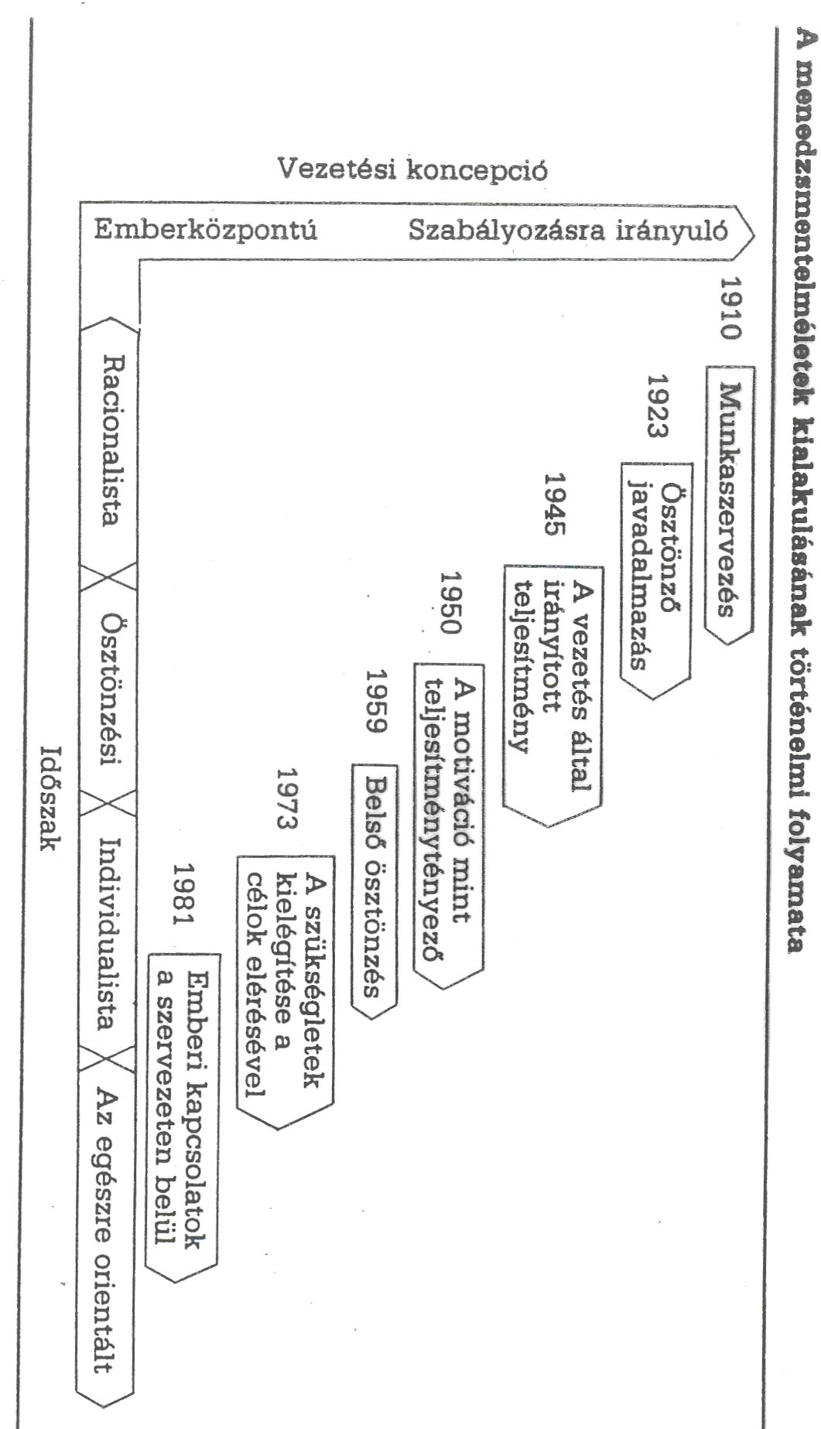
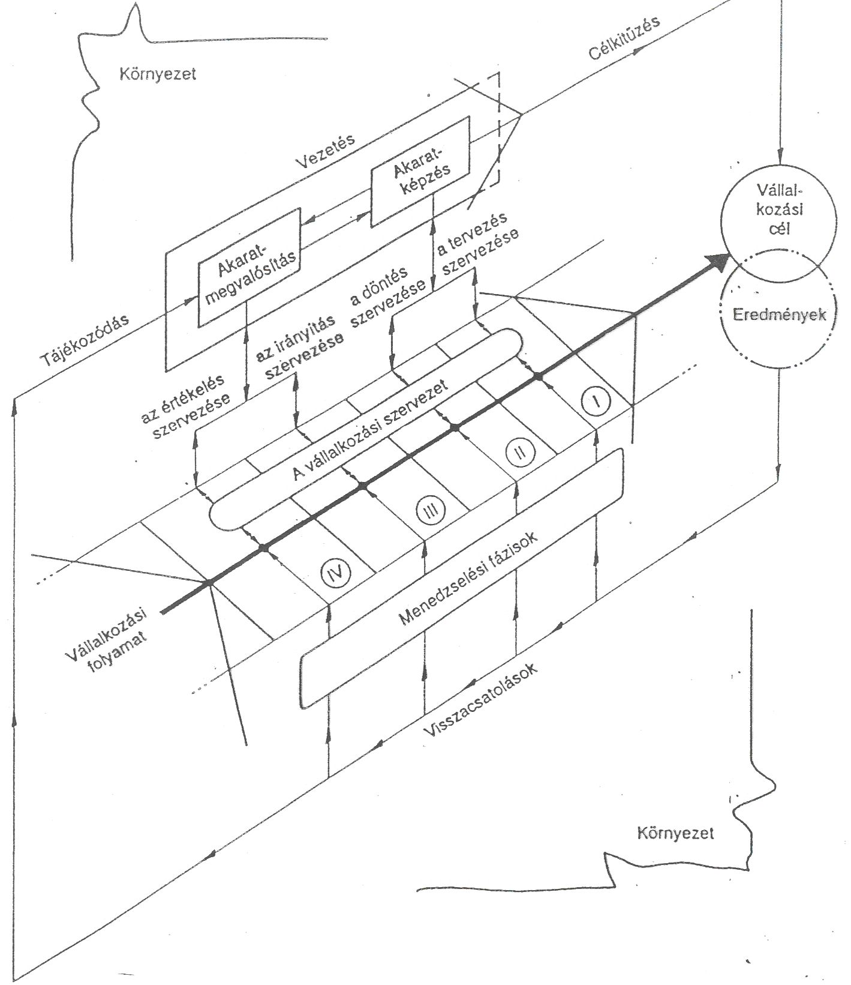
A menedzsment folyamata és a feladatkörök kapcsolata

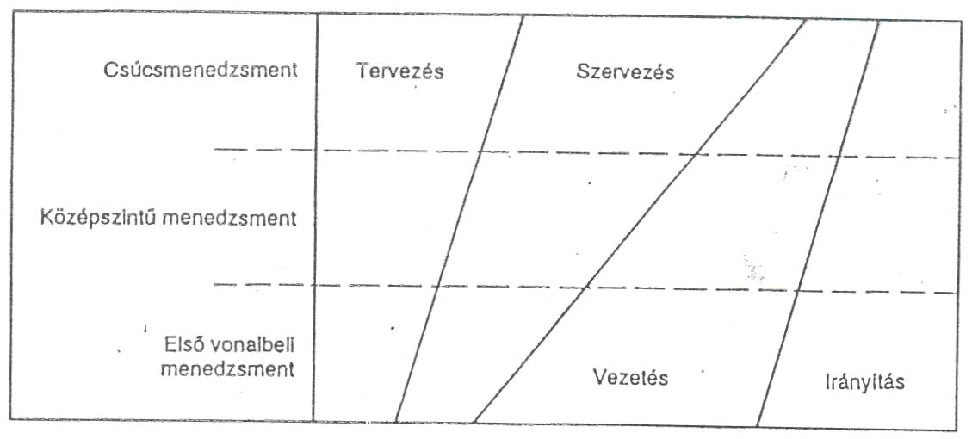
Menedzsmentfeladatok a szervezet különböző szintjein

Menedzsment feladatok a szervezet különböző szintjein

A menedzsment feladatkörök a következők:

- vállalkozások létrehozása
- vállalkozások üzemeltetése
- vállalkozások átalakítása
- döntés-előkészítés, döntésértékelés, irányítás

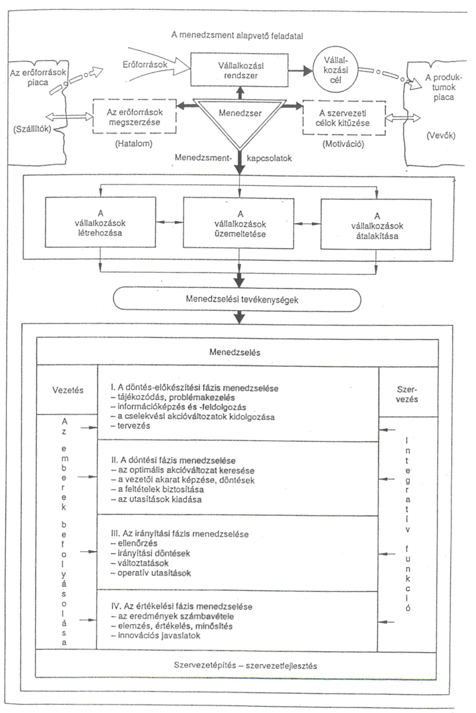
A menedzsment alapvető funkciói és tevékenységei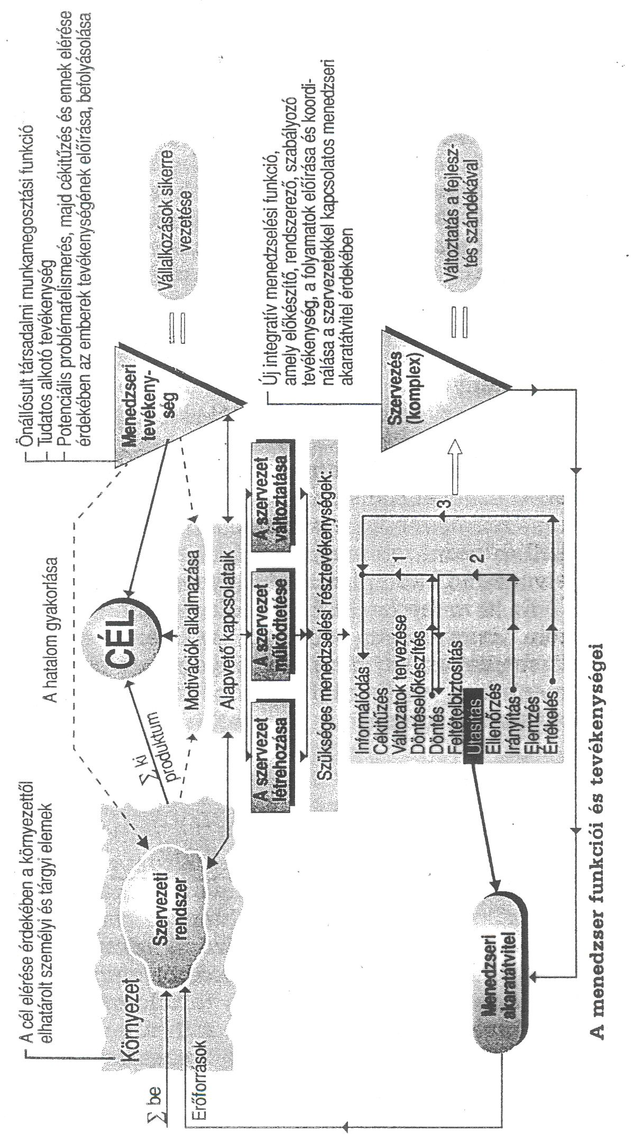
A környezet változékonyáságának növekedése | Idő | 1970-1990 | kreatív | az események újszerűek, varátlanok, sokszor kiszámíthatatlanok | sokszorosan nagyobb a lehetséges azonnali reagálási időnél | a jövő sok és váratlanul bekövetkező, előre nem látható meglepetést tartogat
A környezet változékonyáságának növekedése | Idő | 1950-1970 | heurisztikus | az események már csak a jövő leőrejelzése után következtethetők ki | gyorsabb a vállalati reakcióidőnél | a jövő csak részben jelezhető előre, nehezen felismerhető
A környezet változékonyáságának növekedése | Idő | 1930-1950 | aktív | az események sokszor váratlanul következnek be | azonos a vállalati reakcióidővel (folyamatos változások) | a jövő előrejelezhető, de váratlan lehetőségeket és veszélyeket tartogat
A környezet változékonyáságának növekedése | Idő | 1900-1930 | reaktív | az események a múlt tapasztalatai alapján várhatók | közel van a vállalati reakcióidőhöz | a jövő a múltból extrapolációval előrejelezhető
A környezet változékonyáságának növekedése | Idő | ...1900-ig | stabil | bázisok, tartós ismeretek | lassabb, mint a vállalati reakcióidő | könnyű, az események ismétlődőek, visszatérőek
A környezet változékonyáságának növekedése | Mérték |  |  | Az események megismerhetősége | A változás sebessége | A jövő előrejelezhetősége

A MENEDZSMENT SZAKTERÜLETEI

1. Marketingmenedzsment
2. Projektmenedzsment
3. Termelésmenedzsment
4. Innovációs menedzsment
5. Minőségmenedzsment
6. Információs menedzsment
7. Emberi erőforrás menedzsment
8. Környezeti és vállalkozási kultúra menedzselése
9. Pénzügyi menedzsment
10. Változtatás menedzsment

A menedzsment szakterületei | A menedzsment illetékes (speciális) szakterülete | Top-menedzsment (felsővezetés) | Stratégiai menedzsment | Marketingmenedzsment | Projektmenedzsment | Termelésmenedzsment | Minőségmenedzsment | Humánmenedzsment | Információs menedszement | Innovációmenedzsment | Változtatásmenedzsment
A menedzsment szakterületei | A probléma szakmai tartalma | Az erőforrások hasznosítása (tőke, profit) | Mire vállalkozzunk? (célok, produktumok) | Kinek szállítsunk? (Piac, kereslet, volumen, választék) | Erőforrás-szükségletek, technológiai módszerek | Termelés és szolgáltatás. Térbeli és időbeli koordináció | Általános minőségbiztosítási rendszer létrehozása, fenntartása | A munkaerő megszerzése, képzése, hatékony felhasználása | Visszacsatolás (eredmények, tények, problémák) | Megújítás, cselekvési kényszer | Környezeti kihívások, belső feszültségek, visszafejlesztés, válságok
A menedzsment szakterületei | A menedzser számára megoldandó kérdések | Az egész vállalkozás sikerre vitele (Miért?) | A vállalkozás tárgya, jellege (Mit?) | A vállalkozás méretei, kiterjedése (Kinek? Mennyit?) | A vállalkozás anyagi bázisa (Mivel? Hogyan?) | A vállalkozás végrehajtása (Mikor? Hol?) | A vállalkozás színvonala (Milyen minőségben?) | Az emberi erőforrások rendelkezésre bocsátása (Kikkel?) | A vezetéstájékoztatás megoldása (Hogyan állunk?) | A vállalkozás fejlesztése (Hogyan tovább?) | Mit változtassunk? Miért változtassunk?

A TAYLORIZMUS

Taylor elve: magas bér – alacsony költség, vagyis a jobban dolgozók kapjanak az átlagnál nagyobb bért.

Követelményei:

- mindenkit a képességeinek, képzettségének megfelelő legmagasabb szintű feladattal kell megbízni
- a dolgozóktól azt a teljesítményt kell elvárni, amit egy első osztályú munkás képes nyújtani
- mindenki, aki az adott kategóriában első osztályúnak minősülő munkát végez, az átlagnál 30-100%-kal magasabb bért kell fizetni
- feladat szerinti bérezés a korábbi napibér, akkordbér helyett

Taylor mindenféle csoportmunkát eltörölt, mindenki egyéni rakodási feladatot és egyéni bért kapott. A csoport tagjainak egyéni hatékonysága szinte mindig a legrosszabb ember szintjére vagy az alá süllyed; a csoportszellem általában lefelé húz mindenkit, ahelyett, hogy felemelne.
Taylor fontosnak tartotta az egységesítést, szabványosítást.
Fayol szerint a következő tevékenységi körök minden vállalatnál megtalálhatók:

- műszaki tevékenységek
- kereskedelmi tevékenységek
- pénzügyi tevékenységek
- biztonsági tevékenységek
- számviteli tevékenységek
- vezetési tevékenységek

Fayol által kidolgozott vezetési elvek a következők:

- munkamegosztás
- tekintély-felelősség
- fegyelem
- az egyszemélyi vezetés
- az irányítás egysége
- a részérdek alárendelése az általános érdeknek
- a dolgozó bérezése
- a centralizáció
- hierarchia
- rend
- méltányosság
- a munkaerő állomány stabilitása
- kezdeményezés
- a dolgozók egysége

A hierarchia – definiálja Fayol – a vezetők láncolata, a legfelső vezetőtől a legalsó végrehajtó szintig terjedően.

HENRY FORD SZERVEZÉSI MEGOLDÁSAI

A taylori elvet Henry Ford ültette át a gyakorlatba a futószalagszerű gyártás bevezetésével.

1909-ben magyar származású főmérnöke (Galamb József) közreműködésével kifejleszti a tömeggyártásra szánt T-modellt.

1913-tól valósította meg a futószalagos gyártást.
A futószalag szervezésekor a gépeket vitte a munkához, futószalag mellé és a szalagszerű munkának megfelelően helyezte el a berendezéseket.

WEBER SZERVEZETI „IDEÁLTÍPUSÁT” AZ ALÁBBI ISMÉRVEK JELLEMZIK:

1. munkamegosztás
2. hierarchia
3. aktaszerűség (írásbeliség)
4. szakmai hozzáértés (hivatástudat)
5. személytelenség, tárgyilagosság

A NÉMET VÁLLALATGAZDASÁGTANI SZERVEZÉSELMÉLET

- Különös figyelmet kapott a szervezet, a szervezeti felépítés kialakítása, a vállalat „kereskedelmi” és műszaki szervezetre való felosztása
- A vállalat a kereskedelmi szervezettel azonosítható
- A szervezet a munkaerők gazdaságilag célszerű összefogása és beillesztése az iparvállalat egészébe
- A vállalati szervezetnek organizmuskénti felfogása biológiai analógiával.

A német szervezéstudomány:
- munkamegosztás
- munka- összehangolás
- munkaegyesítés szervezés
- munka- összehangolás elemzés

A munkamegosztás terméke és a koordináció eszköze a szervezeti felépítés.
A folyamatok szervezése struktúrájának kialakítása, a folyamatszervezés a német szervezéselmélet állandó témája.

A RACIONALIZÁLÁS

A taylorizmus az I. világháború után az USA-ban továbbfejlődött. A veszteségforrás-kutatás ( a pazarlás és veszteség definiálása) Hoover (az USA későbbi elnöke) nevéhez fűződik.

Pazarlás, illetve a veszteség nem más, mint a maximális teljesítmény és az átlagos teljesítmény közötti különbség, amit elmaradó haszonnak is felfoghatunk.

A taylorizmus Németországban kezdettől fogva figyelmet keltett. Seubert, Rössler, Söllheim és Witte taylorista alapon igyekeztek a német munkatudományi alapjait lerakni.
Az emberi viszonyok tanának kialakulása
A Hawthorn-i kísérletek

Az embert középpontba állító első vezetéselméleti irányzat egy tudományos kísérletsorozathoz kötődik:
- a munkahely megvilágítása hogyan befolyásolja a dolgozók teljesítményét
- a fiziológiai tényezők mellett pszichológiai tényezők is befolyásolják az eredményeket.

A Harvard Business School munkatársainak (Elton Mayo, Fritz Roethlisberger és N.T. Whitehead) célja, hogy a kísérletek színvonalának és pontosságának emelésével kimutassák a megvilágítás és a munkateljesítmény közötti kapcsolatot.

Kast és Rosenzweig legfontosabb eredményei:

- A gazdálkodó szervezet társadalmi és technikai-gazdasági rendszer.
- Az egyéneket nemcsak gazdasági ösztönzőkkel, társas és pszichológiai tényezőkkel is lehet motíválni.
- Az informális munkacsoport fontos szervezeti tényező
- A formális struktúrán, hatalmi pozíción alapuló vezetési módszereket át kell alakítani, mert a „demokratikus” vezetési stílus jobban megfelel, mint az „autokratikus”.
- A munkások teljesítménye összefügg munkahelyi megelégedettségükkel.
- Fontos, hogy működőképes kommunikációs csatornák épüljenek ki.
- A vezetésnek technikai és szociális képzettségre is szüksége van.
- A szervezeti tagok nagyobb teljesítményre serkenthetők szociálpszichológiai szükségleteik kielégítésével.

Taylor, Fayol és Weber tanainak elterjedése mellett már az emberi viszonyok irányzat megjelenésétől megfogalmazódtak komoly ellenvetések is.

- A szervezet leszűkítése a formális szervezeti tényezőkre.
A klasszikus iskola gondolkodói kizárólag a formális szervezeti tényezőkre fordítottak figyelmet.

- Racionális, természettudományos szemléletmód eluralkodása.
Taylor és Fayol munkásságában érhető tetten:
  - a „szervezetmérnöki” gondolkodás
  - a szervezeti élet történései racionalizálhatók, optimalizálhatók
  - az emberi lélek természetes módon leírhatatlan, ellentmondásossága kimaradt számításaikból.

- Az ember szerepének alulértékelése
Az ember szervezeti szerepét mélyen valóságos jelentősége alá értékelték.

A KLASSZIKUS ISKOLA ÉS AZ EMBERI VISZONYOK TANÁNAK ÖSSZEVETÉSE

A klasszikus iskola és az emberi viszonyok tanának szemléletbeli különbözősége jól tetten érhető McGregor X és Y elméletén.
McGregor (1960) tanulmánya összefoglalja a klasszikus iskola (X elmélet) és a Human Relations (Y elmélet) tanításait.

X elmélet (azaz a klasszikus iskolának megfelelő feltételezések) a következőkben foglalhatók össze:

- Az átlagemberben veleszületett idegenkedés van a munkával szemben.
- Ennek megfelelően a legtöbb embert kényszeríteni, ellenőrzni, irányítani és büntetéssel fenyegetni kell.
- Az átlagember nem szereti a felelősséget, ezzel szemben igényli, hogy irányítsák.

Az Y elmélet a következő feltételezésekkel él az emberekről:

- Az átlagember nem idegenkedik a munkától, hanem éppen ellenkezőleg, természetes és kívánatos számára a munkavégzés.
- Ha az ember elkötelezi magát bizonyos szervezeti célok iránt, akkor nem a külső kényszer az egyetlen erő, mely az e célokért végzett tevékenységre képes őt rávenni.
- Az ember szervezeti célok iránti elkötelezettsége azon is múlik, hogy a szervezet milyen jutalmat kínál cserébe.
- Megfelelő feltételek esetén az átlagember elvállalja, sőt keresi a felelősséget.
- Az alkotóképesség, a lelemény, a képzelőerő a legtöbb ember veleszületett képessége.
- A modern élet feltételei között az átlagember szellemi potenciálját csak részben használják ki. (Sutermeister, 1966, 164. old.)

INTEGRÁCIÓS TÖREKVÉSEK

Az integrációs elméletek:

- a szervezetet környezetével kölcsönhatásban álló nyílt rendszerként értelmezik
- ötvözni, integrálni igyekeznek a szervezetek technikai, ill. emberi megközelítéseit, szociológiai rendszereknek tekintve azokat (multidiszciplináris közelítés).

1. Strukturalista elméletek

1.1 Rendszerelmélet

Rendeszerelméleten olyan

Régi tulajdonságok
Célvezérelt
Árközpontú
Termékminőségre épít
Termékközpontú
Részvényesközpontú
Pénzügyi irányultságú
Hatékony, stabil
Hierarchikus
Gépszerűen működő
Funkcionális
Merev, elkötelezett
Helyi, regionális, nemzeti
Vertikálisan integrált
Kialakuló tulajdonságok
Vízióvezérelt
Értékközpontú
Teljes körű minőségszabályozásra épít
Fogyasztóközpontú
Stakeholder- (érintett) központú
Sebességirányultságú
Innovatív, vállalkozó szellemű
Lapos, meghatalmazott alkalmazottakra építők
Információalapú
Funkciókat átszelő
Rugalmas, tanuló
Globális
Hálózatszerű, kölcsönösen függő

Társadalmi változások | Politikai/jogi változások | Gazdasági/piaci változások | Technológiai változások | Ökológiai változások
A tulajdonosi, a vezetői és az alkalmazotti szerep és attitűd elkülönülése  A jövedelemviszonyok erős differenciálódása  Társadalmi feszültségek a magas jövedelmek és az elszegényedés körül | A többpárt-rendszer kiépülése, a pártok és a gazdaság elkülönülése  A magántulajdon, a tőkés vállalakozás legalizálása és támogatása  A piacgazdaság kiépítését támogató törvényhozás | Többszektorú (tulajdonú) gazdaság kialakulása  Beszűkült kelet-európai és belföldi felvevői és beszerzési piac  Verseny és adminisztratív korlátok a fejlett országok piacán | Nélkülözhetetlen termék- és technológiaváltás a piaci orientáció megváltozására | Növekvő társadalmi nyomás a gazdaság ökológiai felelősségvállalására  Szigorúbb környezetvédelmi előírások
Társadalmi változások | Politikai/jogi változások | Gazdasági/piaci változások | Technológiai változások | Ökológiai változások
Erősödő belföldi verseny a decentralizáció, a kisvállalkozás és a külföldi tőke behatolása miatt

Tőkehiány és kiépülő bankinfrastruktúra

Piaci és profitkövetelmények felerősödése gazdasági kényszerként

